**MEMORIA RAM (RANDOM ACCESS MEMORY)**

La memoria RAM è la memoria principale del PC, sul quale la CPU va a cercare la maggior parte dei dati o programmi che gli servono in ogni istante.

Esiste una gerarchia di memoria all’interno di un PC.

È **volatile**, cioè perde il contenuto informativo se non c’è alimentazione.

La RAM si divide in:

* **Statica SRAM**
* **Dinamica DRAM**

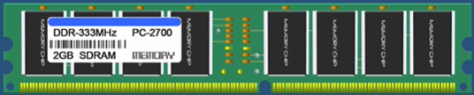

Il numero dopo DDR indica la frequenza di operatività, quello dopo PC indica il larghezza di Banda = bitrate

**SRAM**

Una cella di memoria è composta da 2 transistor e 1 LATCH/FLIP-FLOP (4 transistor).

Ogni cella memorizza 1 BIT.

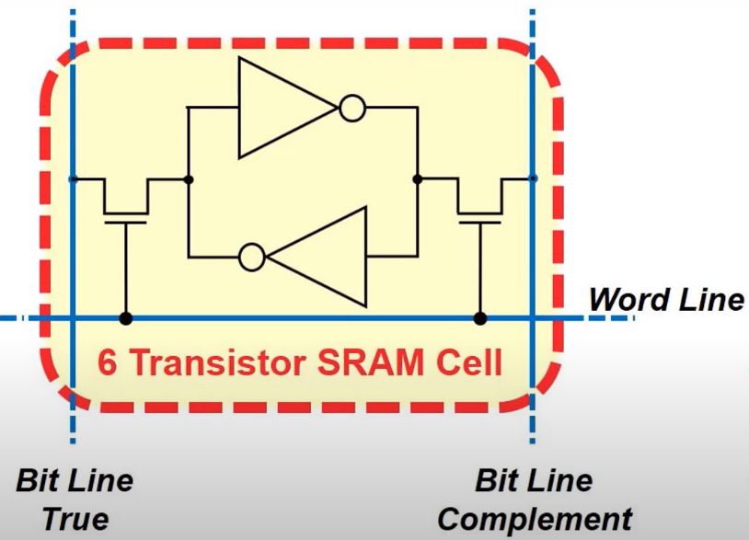È molto dispendioso dal punto di vista economico.

**WORD LINE:** si attiva quando viene decodificato l’indirizzo di memoria, corrispondente a una locazione.

**BIT LINE**: contiene il contenuto informativo da LEGGERE o SCRIVERE in memoria.

Quando la WL = 1 i transistor si chiudono.

* **Lettura:** la BL riceve il valore contenuto nella cella
* 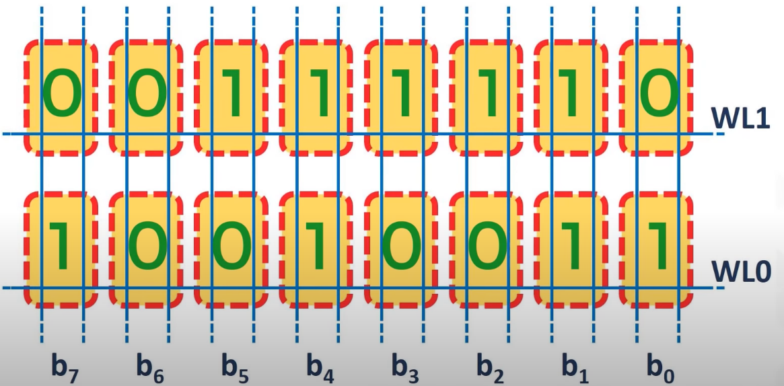**Scrittura:** la BL invia il valore nella cella

**Le operazioni di lettura e scrittura possono avvenire all’infinito senza causare danni ai circuiti interni. Tempo Lettura = Tempo Scrittura**

* **Synchronous RAM:** architettura basata sulle pipeline, cioè in parallelo.
  + **BUS** grandi con **trasferimenti** fino a **Gb/s**
  + Molto **costose** per essere sviluppate a causa del **grande** **numero** di **componenti** richiesto (6 transistor = 1 bit)
* **Asynchronus RAM:** 
  + **velocità** di trasferimento **modesta**
  + **Risparmio energetico**

**DRAM**

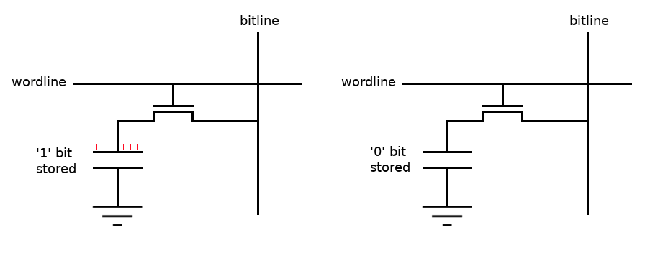

Come nelle SRAM sono presenti la WORD LINE e la BIT LINE, e hanno la stessa funzione.

In questo caso **1 bit** viene **salvato** all’interno di un **condensatore**, che se è **carico = 1**, **scarico = 0**.

Un condensatore però non mantiene la sua carica all’infinito, ma si scarica in un tempo di 5Τ = 5 * (R*C).

Esso può scaricarsi sulla BL in caso di LETTURA, oppure sul transistor quando esso è aperto, quindi la WL = 0. Ciò vuol dire che non è stata selezionata la locazione.

Se si scarica si perde il contenuto informatico, perciò è necessaria una operazione di REFRESH circa 16 volte al secondo = 16Hz -> 1 / 16 = 64ms

**VANTAGGI E SVANTAGGI DRAM**

* **Più** **lente** delle **SRAM**
* **Più** **economiche**, richiedono **meno** **componenti**: 1 transistor e 1 Condensatore
* **Complessità** della **conservazione** dello stato: **operazione** di **REFRESH** **onerosa**

**TIPOLOGIE DI DRAM**

* **DDR = Double Data Rate:** i dati vengono trasmessi anche quando CLK è basso

REFRESH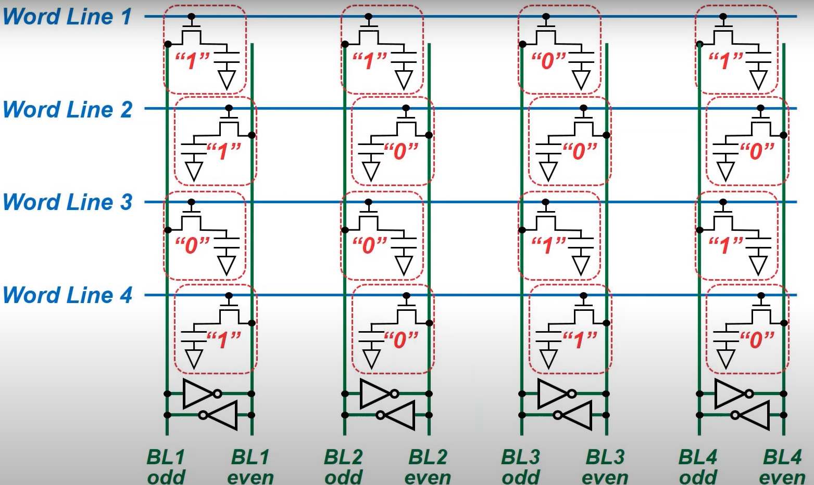

Ci sono **2 WORD LINE**, una per le **locazioni** **DISPARI** e una per quelle **PARI**.

Il circuito sotto è un **Inverter** **LOOP**.

Durante l’operazione di **REFRESH** i due **inverter** sono a una **tensione** **intermedia** **tra** i valori **0 e 1**, circa 0.5V. Se **BLodd = BLeven** si è in una **condizione** di **equilibrio**.

* Se **C = 1**, la sua tensione sarà maggiore di 0.5V, perciò **comincerà** ad **aumentare** quella sulla **BITLINE**. Il **LOOP** **incrementa** sempre di più **la tensione** fino ad arrivare a una condizione in cui una BL vale 1V e l’altra 0V.  
  Quando la **tensione** sulla **BL = 1V** **ricaricherà** il **C** che nel mentre si stava scaricando, **ripristinando il valore logico 1**, presente in precedenza.
* Se **C = 0**, la tensione sulla **BL = 0V**, perciò la tensione viene **subito ripristinata**.

**ACCESSO IN MEMORIA**

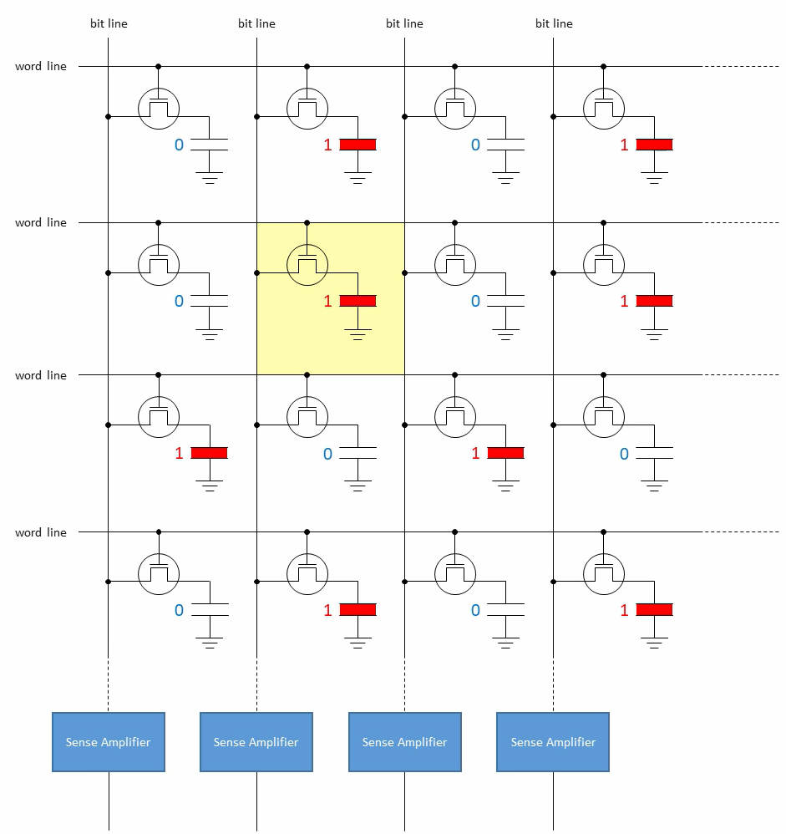

I **SENSE AMPLIFIER** sono dei **circuiti logici** **contenenti** dei **LATCH** che **memorizzano** **temporaneamente** il **dato** presente nella cella.

**Dopo ogni** operazione di **LETTURA** il **dato** viene **perso**, perciò è **necessaria** una operazione di **REFRESH** immediata.

**LETTURA E SCRITTURA IN DRAM**

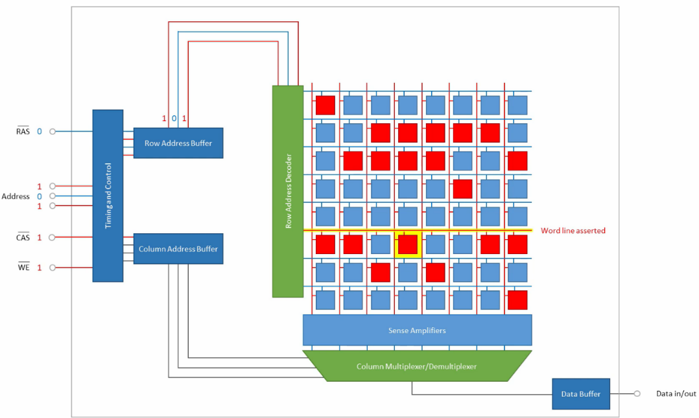

not(RAS) = flag che indica se è il momento di effettuare la fase RAS. Attivo BASSO

not(CAS) = flag che indica se è il momento di effettuare la fase CAS. Attivo BASSO

not(WE) = flag che permette o meno la scrittura in memoria. Attivo BASSO

ADDRESS = numero di bit che servono a codificare un indirizzo di memoria

**N bit -> 2^N allocazioni possibili**

La fase di accesso in memoria si divide in 2 fasi principali:

* **RAS (Raw Address Strobe)** : individua la RIGA (WORDLINE) da attivare
* **CAS (Coloumn Address Strobe)** : individua la cella nella Locazione

Il modulo di controllo determina le fasi dal punto di vista tempistico e logico, in base ai flag attivi.

* **Indirizzi** entrano nel Modulo. Quando **RAS è attivo** **parte** la **fase di RAS**
* Nel **Raw Address Decoder** vengono **inseriti n bit** per la **codifica dell’indirizzo**.
  + **DECODER** = **n ingressi, 2^n uscite** -> **attiva l’uscita** corrispondente alla **codifica in binario degli ingressi**
  + Viene **attivata la RIGA** (WORDLINE) corrispondente alla codifica
  + **Tutta la LOCAZIONE** viene **salvata** all’interno dei **SENSE AMPLIFIER**
  + La **LOCAZIONE** viene **inserita** nel **Coloumn Address DE/Multiplexer**
* **LETTURA**:
  + **CAM**: viene **mandato** in **uscita** l’**ingresso** **corrispondente** alla **codifica** in binario **degli** ingressi **selettori** (n bit degli indirizzi)
* **SCRITTURA**
  + **CAD**: viene **mandato** in **una** delle 2^n **uscite**, **selezionata** dai **selettori**, il **segnale** di **ingresso**.

**MEMORIE PERMANENTI**

Sono memorie non volatili, che mantengono i dati anche in caso di mancanza di alimentazione.

* **ROM** **(Read Only Memory)**: sono scritte nel momento in cui sono fabbricate e non possono essere modificate. Solitamente le ROM contengono le informazioni utili durante il BOOT della macchina.
  + **PROM (Programmable ROM)**: programmabili 1 volta
  + **EPROM (Eresable PROM)**: possono essere cancellate e riscritte
  + **EEPROM (Electrically EPROM)**: cancellabili elettricamente
  + **FLASH**
* **DISCHI RIGIDI**: usati per le memorie di massa ad alta capacità
  + **HDD Hard Disk Drive**: Alta capacità ma bassa velocità
  + **SSD Solid State Drive**: minore capacità ma alta velocità

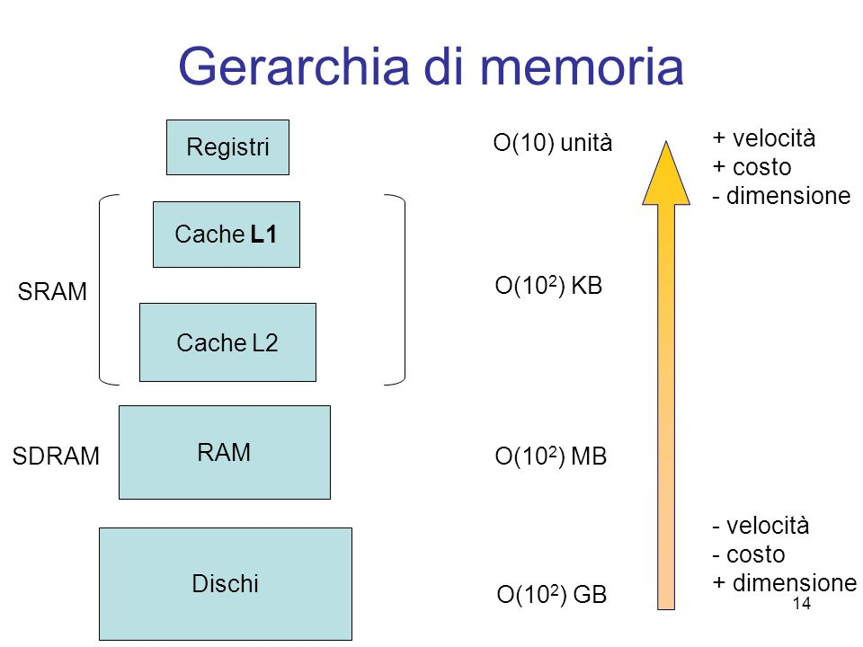

Nei livelli più alti ci si avvicina alla CPU.

La CPU contatta prima i registri interni per cercare il dato occorrente.

In caso di mancanza del dato comincia a scendere nella piramide.

# LIVELLI INTERMEDI DI MEMORIE

* REGISTRI-RAM: **Memoria Cache**, suddivisa anch’essa in livelli.

Utilizza una tecnologia SRAM, più veloce e resistente della DRAM. La sua capacità dipende dal suo livello e funzione. Cache intermedia tra multicore per limitare il più possibile il traffico nei bus di sistema

* + Cache L1 = interna alla CPU
  + Cache L2 = interna alla scheda madre
  + Cache L3 = gestione con la RAM

Contiene i dati che verranno usati con più probabilità. Vengono usate due regole statistiche:

* **Località temporale**
* **Località spaziale**
* RAM-MASSA: **Memoria Virtuale**
  + **Paginata:** crea una espansione virtuale alla RAM
  + **Segmentata:** organizza la memoria virtuale in segmenti